**物理选修3-1 知识总结**

**第一章 第1节 电荷及其守恒定律**

**一、起电方法的实验探究**

**1.物体有了吸引轻小物体的性质，就说物体带了电或有了电荷。**

**2．两种电荷**

**自然界中的电荷有2种，即正电荷和负电荷．如：丝绸摩擦过的玻璃棒所带的电荷是正电荷；用干燥的毛皮摩擦过的硬橡胶棒所带的电荷是负电荷．同种电荷相斥，异种电荷相吸．（相互吸引的一定是带异种电荷的物体吗？）不一定，除了带异种电荷的物体相互吸引之外，带电体有吸引轻小物体的性质，这里的“轻小物体”可能不带电．**

**3．起电的方法**

**使物体起电的方法有三种：摩擦起电、接触起电、感应起电**

**摩擦起电：两种不同的物体原子核束缚电子的能力并不相同．两种物体相互摩擦时，束缚电子能力强的物体就会得到电子而带负电，束缚电子能力弱的物体会失去电子而带正电．（正负电荷的分开与转移）**

**接触起电：带电物体由于缺少(或多余)电子，当带电体与不带电的物体接触时，就会使不带电的物体上失去电子(或得到电子)，从而使不带电的物体由于缺少(或多余)电子而带正电(负电)．（电荷从物体的一部分转移到另一部分）**

**感应起电：当带电体靠近导体时，导体内的自由电子会向靠近或远离带电体的方向移动．（电荷从一个物体转移到另一个物体）**

**三种起电的方式不同，但实质都是发生电子的转移，使多余电子的物体(部分)带负电，使缺少电子的物体(部分)带正电．在电子转移的过程中，电荷的总量保持不变．**

**二、电荷守恒定律**

**1、电荷量：电荷的多少。在国际单位制中，它的单位是库仑，符号是C.**

**2、元电荷：电子和质子所带电荷的绝对值1.6×10－19*C*，所有带电体的电荷量等于e或e的整数倍。（元电荷就是带电荷量足够小的带电体吗？提示：不是，元电荷是一个抽象的概念，不是指的某一个带电体，它是指电荷的电荷量．另外任何带电体所带电荷量是1.6×10－19C的整数倍．）**

**3、比荷：粒子的电荷量与粒子质量的比值。**

**4、电荷守恒定律**

**表述1：电荷守恒定律：电荷既不能凭空产生，也不能凭空消失，只能从一个物体转移到另一个物体，或从物体的一部分转移到另一部分,在转移的过程中，电荷的总量保持不变。**

**表述2：在一个与外界没有电荷交换的系统内，正、负电荷的代数和保持不变。**

**例：有两个完全相同的带电绝缘金属小球A、B，分别带电荷量为QA＝6.4×10－9 C，QB＝－3.2×10－9 C，让两个绝缘小球接触，在接触过程中，电子如何转移并转移了多少？**

**【思路点拨】　当两个完全相同的金属球接触后，根据对称性，两个球一定带等量的电荷量．若两个球原先带同种电荷，电荷量相加后均分；若两个球原先带异种电荷，则电荷先中和再均分．**

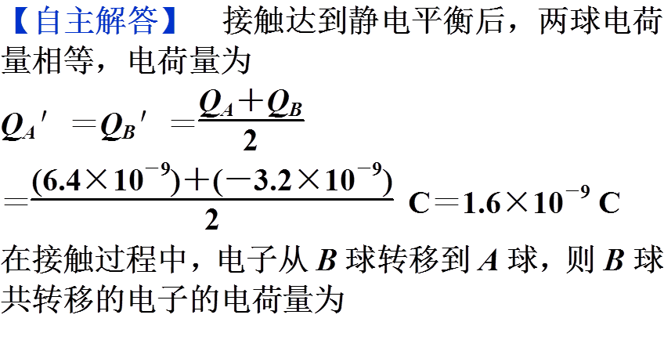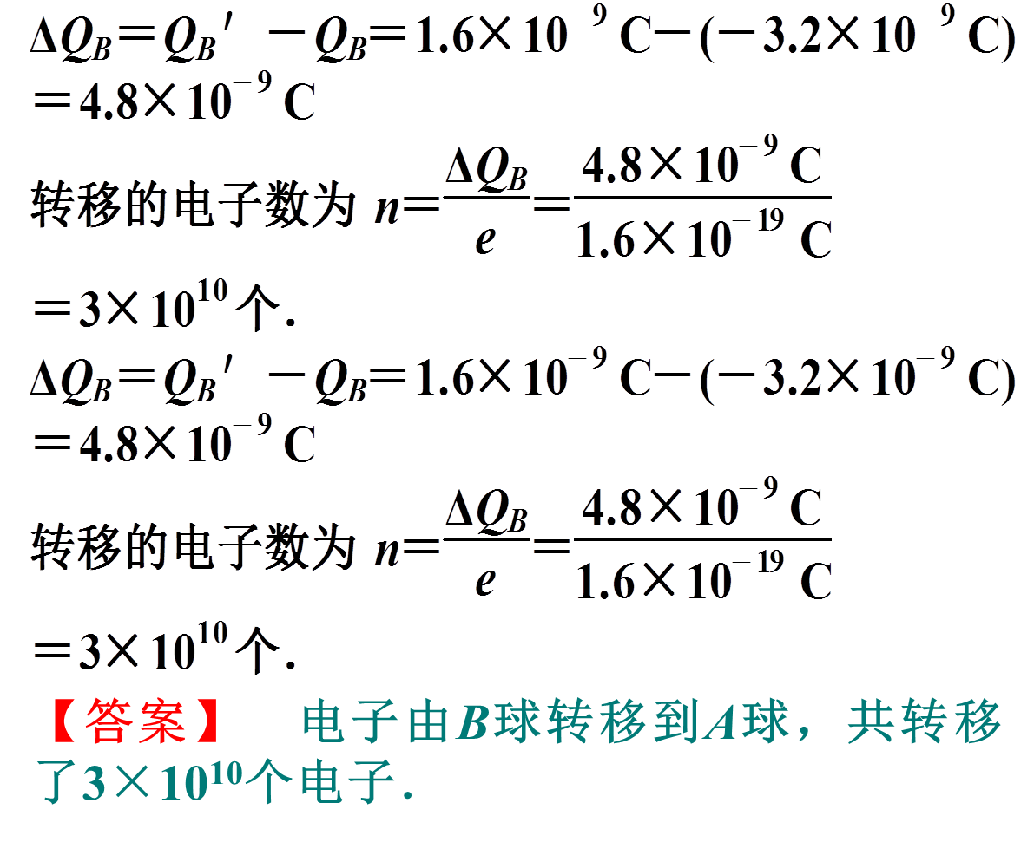

**第一章 第2节 库仑定律**

**一、电荷间的相互作用**

**1、点电荷：当电荷本身的大小比起它到其他带电体的距离小得多，这样可以忽略电荷在带电体上的具体分布情况，把它抽象成一个几何点。这样的带电体就叫做点电荷。点电荷是一种理想化的物理模型。VS质点**

**2、带电体看做点电荷的条件：**

**①两带电体间的距离远大于它们大小；**

**②两个电荷均匀分布的绝缘小球。**

**3、影响电荷间相互作用的因素： ①距离 ②电量 ③带电体的形状和大小**

**二、库仑定律：在真空中两个静止点电荷间的作用力跟它们的电荷的乘积成正比，跟它们距离的平方成反比，作用力的方向在它们的连线上。**

**（静电力常量——k=9.0×109N·m2/C2）**

**注意1.定律成立条件：真空、点电荷**

**2.静电力常量——k=9.0×109N·m2/C2（库仑扭秤）**

**3.计算库仑力时，电荷只代入绝对值**

**4.方向在它们的连线上，同种电荷相斥，异种电荷相吸**

**5.两个电荷间的库仑力是一对相互作用力**

**库仑扭秤实验、控制变量法**

**例题：两个带电量分别为+3Q和-Q的点电荷分别固定在相距为2L的A、B两点，现在AB连线的中点O放一个带电量为+q的点电荷。求q所受的库仑力。**

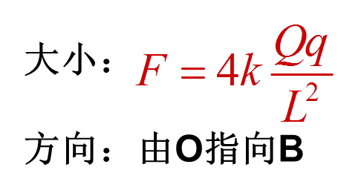

**第一章 第3节 电场强度**

**一、电场——电荷间的相互作用是通过电场发生的**

**电荷（带电体）周围存在着的一种物质。电场看不见又摸不着，但却是客观存在的一种特殊物质形态．**

**其基本性质就是对置于其中的电荷有力的作用，这种力就叫电场力。**

**电场的检验方法：把一个带电体放入其中，看是否受到力的作用。**

**试探电荷：用来检验电场性质的电荷。其电量很小（不影响原电场）；体积很小（可以当作质点）的电荷，也称点电荷。**

**二、电场强度**

**1、场源电荷**

**2、电场强度**

**放入电场中某点的电荷受到的电场力与它所带电荷量的比值，叫做这一点的电场强度，简称场强。  国际单位：*N*/*C***

**电场强度是矢量。规定：正电荷在电场中某一点受到的电场力方向就是那一点的电场强度的方向。即如果Q是正电荷，E的方向就是沿着PQ的连线并背离Q；如果Q是负电荷，E的方向就是沿着PQ的连线并指向Q。（“离+Q而去，向-Q而来”）**

**电场强度是描述电场本身的力的性质的物理量，反映电场中某一点的电场性质，其大小表示电场的强弱，由产生电场的场源电荷和点的位置决定，与检验电荷无关。数值上等于单位电荷在该点所受的电场力。**

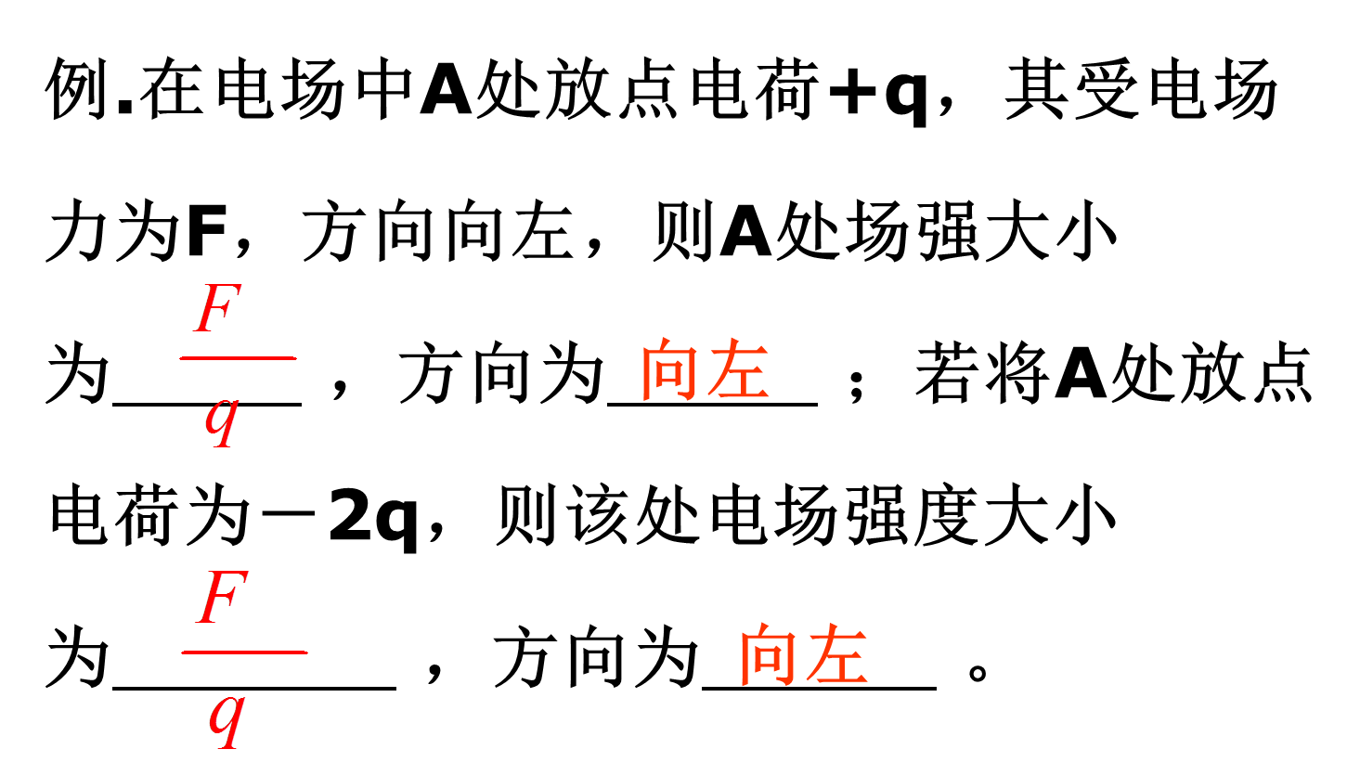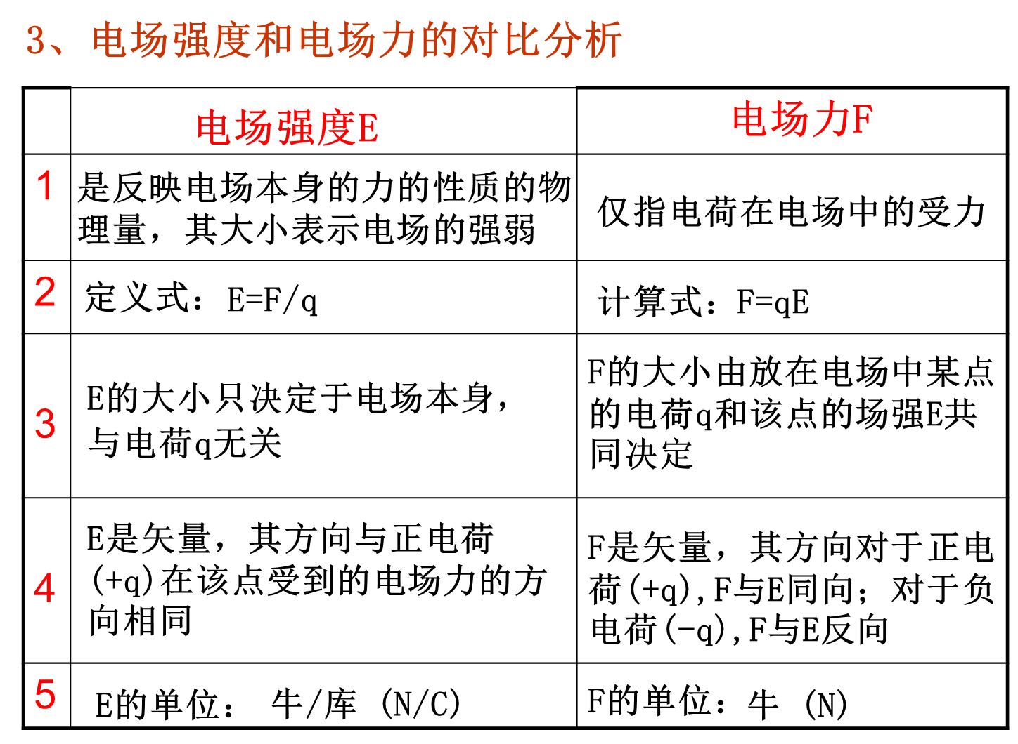

**1V/m=1N/C**

**三、点电荷的场强公式**



**四、电场的叠加**

**在几个点电荷共同形成的电场中，某点的场强等于各个电荷单独存在时在该点产生的场强的矢量和，这叫做电场的叠加原理。**

**五、电场线**

**1、电场线：为了形象地描述电场而在电场中画出的一些曲线，曲线的疏密程度表示场强的大小，曲线上某点的切线方向表示场强的方向。**

**2、电场线的特征**

**1）、电场线密的地方场强强，电场线疏的地方场强弱**

**2）、静电场的电场线起于正电荷止于负电荷，孤立的正电荷（或负电荷）的电场线止无穷远处点**

**3）、电场线不会相交，也不会相切**

**4）、电场线是假想的，实际电场中并不存在**

**5）、电场线不是闭合曲线，且与带电粒子在电场中的运动轨迹之间没有必然联系**

**3、几种典型电场的电场线**

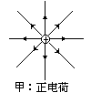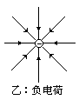

**1）正、负点电荷的电场中电场线的分布**

**特点：a、离点电荷越近，电场线越密，场强越大**

**b、以点电荷为球心作个球面，电场线处处与球面垂直，**

**在此球面上场强大小处处相等，方向不同。**

**2）、等量异种点电荷形成的电场中的电场线分布**

**特点：a、沿点电荷的连线，场强先变小后变大**

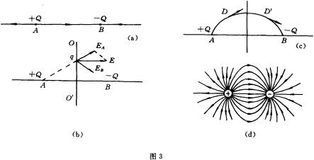

**b、两点电荷连线中垂面（中垂线）上，场强方向均相同，且**

**总与中垂面（中垂线）垂直**

**c、在中垂面（中垂线）上，与两点电荷连线的中点0等距离**

**各点场强相等。**

**3）、等量同种点电荷形成的电场中电场中电场线分布情况**

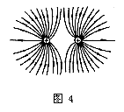

**特点：a、两点电荷连线中点O处场强为0**

**b、两点电荷连线中点附近的电场线非常稀疏，但场强并不为0**

**c、两点电荷连线的中点到无限远电场线先变密后变疏**

**4）、匀强电场**

**特点：a、匀强电场是大小和方向都相同的电场，故匀强电场的电场线是平行等距同向的直线**

**b、电场线的疏密反映场强大小，电场方向与电场线平行**

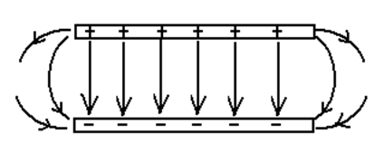

**第一章 第4节 电势能和电势**

**一、电势差：电势差等于电场中两点电势的差值。电场中某点的电势，就是该点相对于零势点的电势差。**

**（1）计算式 **

**（2）单位：伏特（V）**

**（3）电势差是标量。其正负表示大小。**

**二、电场力的功**



**电场力做功的特点：电场力做功与重力做功一样，只与始末位置有关，与路径无关.**

**1、电势能：电荷处于电场中时所具有的,由其在电场中的位置决定的能量称为电势能.**

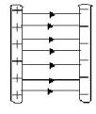

**注意：系统性、相对性**

**2、电势能的变化与电场力做功的关系**



**1）、电荷在电场中具有电势能。2）、电场力对电荷做正功，电荷的电势能减小**

**3）、电场力对电荷做负功，电荷的电势能增大**

**4）、电场力做多少功，电荷电势能就变化多少。**

**5）、电势能是相对的，与零电势能面有关（通常把电荷在离场源电荷无限远处的电势能规定为零，或把电荷在大地表面上电势能规定为零。）**

**6）、电势能是电荷和电场所共有的，具有系统性**

**7）、电势能是标量**

**3、电势能大小的确定**



**电荷在电场中某点的电势能在数值上等于把电荷从这点移到电势能为零处电场力所做的功**

**三、电势**

**1.电势：置于电场中某点的试探电荷具有的电势能与其电量的比叫做该点的电势。是描述电场的能的性质的物理量。其大小与试探电荷的正负及电量q均无关，只与电场中该点在电场中的位置有关，故其可衡量电场的性质。**

** 单位：伏特（*V*） 标量**

**1：电势的相对性：某点电势的大小是相对于零点电势而言的。零电势的选择是任意的，一般选地面和无穷远为零势能面。**

**2：电势的固有性：电场中某点的电势的大小是由电场本身的性质决定的，与放不放电荷及放什么电荷无关。**

**3：电势是标量,只有大小,没有方向.(负电势表示该处的电势比零电势处电势低.)4：计算时EP,q, 都带正负号。**

**3.顺着电场线的方向，电势越来越低。**

**4.与电势能的情况相似,应先确定电场中某点的电势为零.(通常取离场源电荷无限远处或大地的电势为零.)**

**三、等势面**

**1、等势面：电场中电势相等的各点构成的面。**

**2、等势面的特点**

**a: 等势面一定跟电场线垂直，在同一等势面的两点间移动电荷，电场力不做功；**

**b:电场线总是由电势高的等势面指向电势低的等势面，任意两个等势面都不会相交；**

**c:等差等势面越密的地方电场强度越大。**

**第一章 第5节 电势差 电场力的功**

**一、电势差：电势差等于电场中两点电势的差值**



**二、电场力的功**



**电场力做功的特点：电场力做功与重力做功一样，只与始末位置有关，与路径无关.**

**第一章 第6节 电势差与电场强度的关系**

**一、场强与电势的关系？**

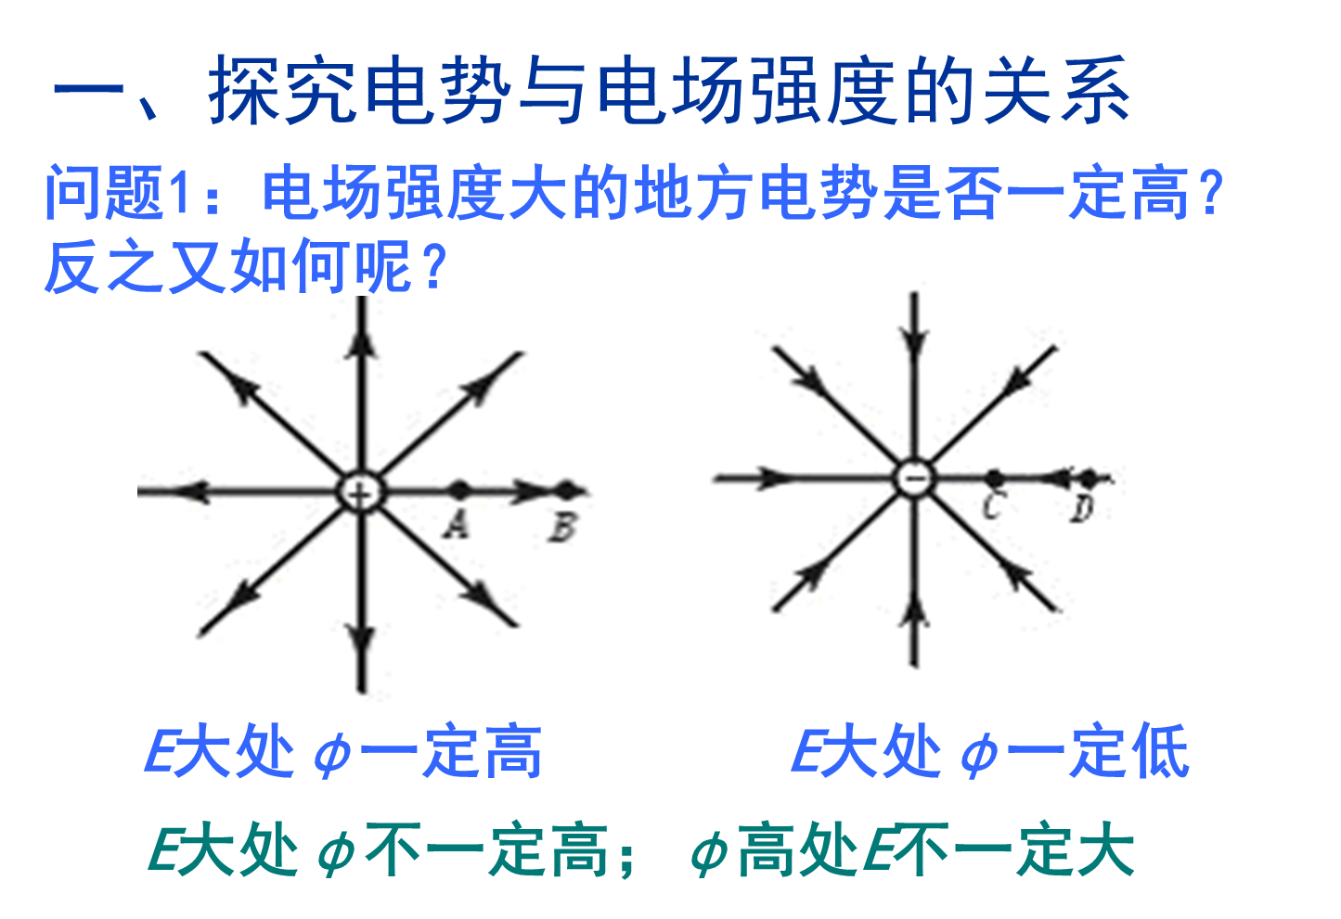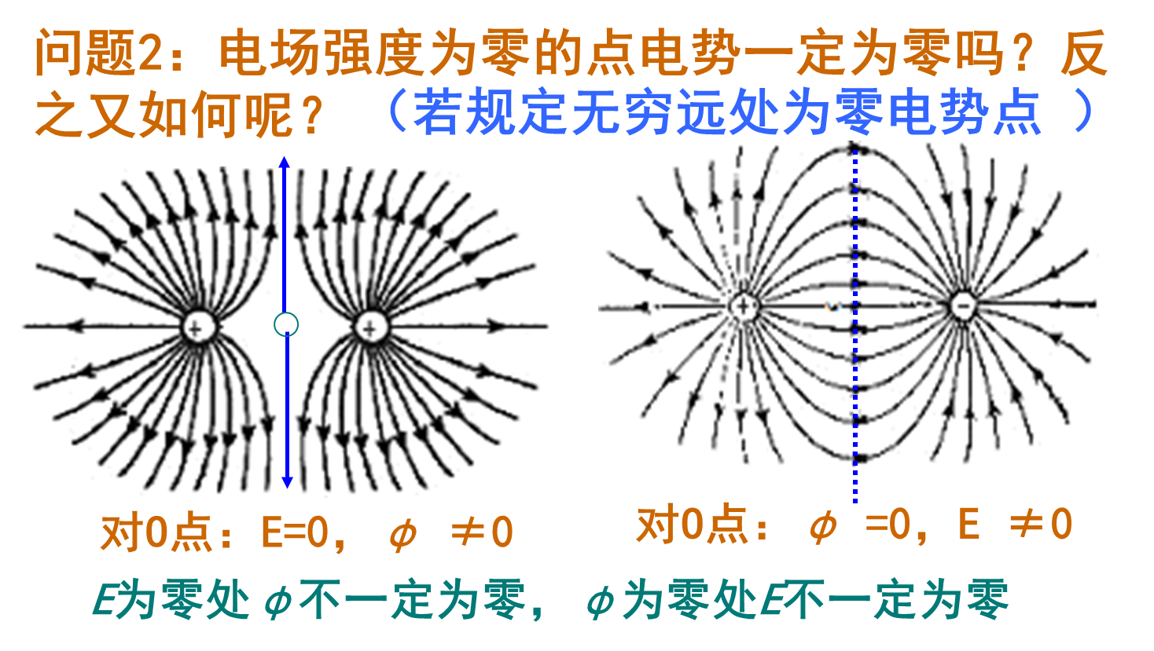

**结论：电势与场强没有直接关系！**

**二、匀强电场中场强与电势差的关系**



**匀强电场中两点间的电势差等于场强与这两点间*沿电场方向距离*的乘积**



**在匀强电场中，场强在数值上等于沿场强方向每单位距离上降低的电势.**

**④电场强度的方向是电势降低最快的方向.**

**推论：在匀强电场中，沿任意一个方向上，电势降落都是均匀的，故在同一直线上间距相同的两点间的电势差相等。**

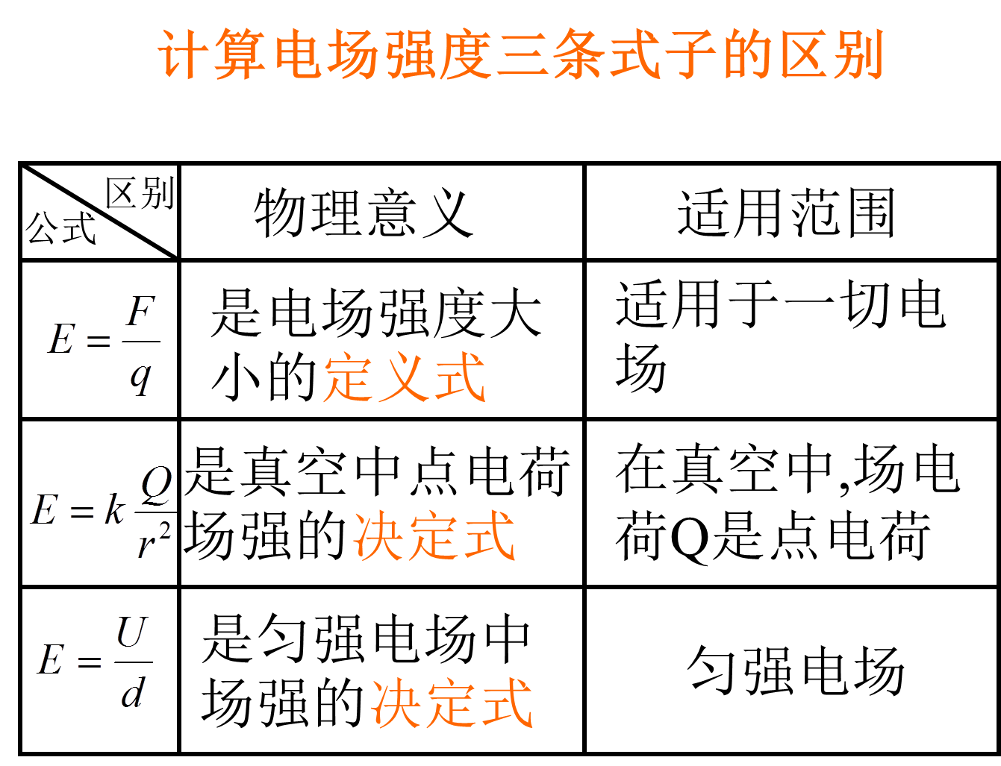

**第一章 第7节 静电现象的应用**

**研究带电粒子在电场中的运动要注意以下三点：**

**1.带电粒子受力特点**

**2.结合带电粒子的受力和初速度分析其运动性质**

**3.注意选取合适的方法解决带电粒子的运动问题**

**一、带电粒子在电场中的加速**

**例1、在真空中有一对带电平行金属板，板间电势差为*U*，若一个质量为*m*，带正电电荷量为*q*的粒子，在静电力的作用下由静止开始从正极板向负极板运动，计算它到达负极板时的速度。**

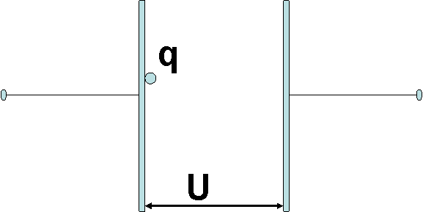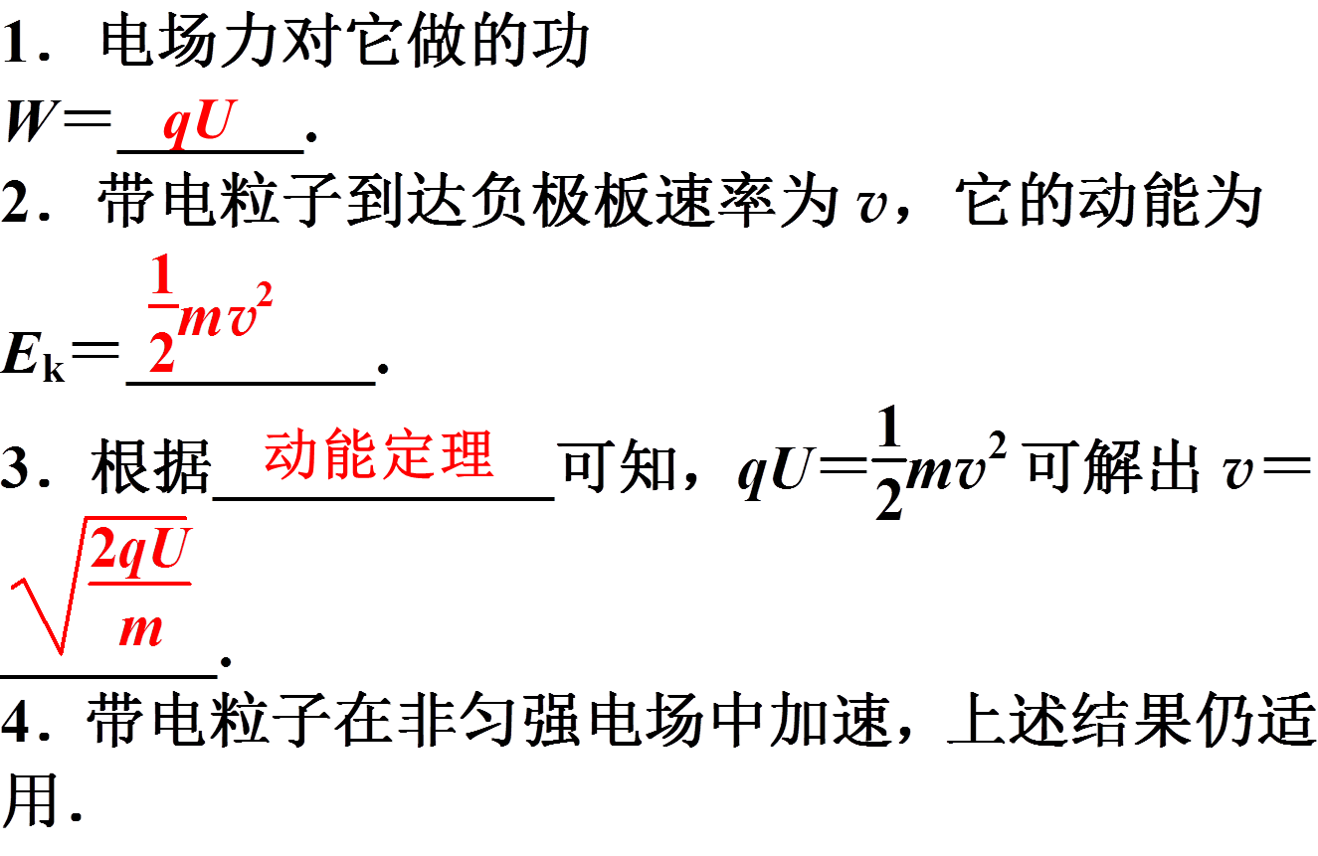

**二、带电粒子在电场中的偏转**

**例2、如图所示，一个质量为*m*，电荷量为+*q*的粒子，从两平行板左侧中点以初速度*v*0沿垂直场强方向射入，两平行板的间距为*d*，两板间的电势差为*U*，金属板长度为*L*，（1）若带电粒子能从两极板间射出，求粒子射出电场时的侧移量。（2）若带电粒子能从两极板间射出，求粒子射出电场时的偏转角度。**

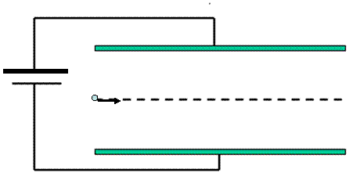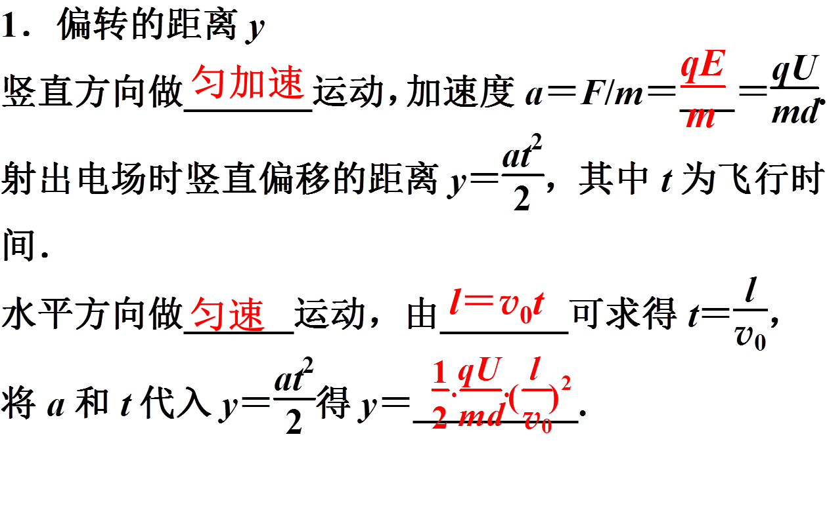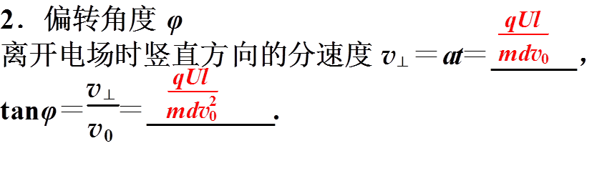

**带电粒子的分类**

**(1)基本粒子**

**如电子、质子、α粒子、离子等除有说明或有明确的暗示以外，一般都不考虑重力(但并不忽略质量)．**

**(2)带电微粒**

**如液滴、油滴、尘埃、小球等，除有说明或有明确的暗示以外，一般都不能忽略重力．**

**第一章 第8节 电容器的电容**

**一、电容器**

**1、电容器：任何两个彼此绝缘、相互靠近的导体可组成一个电容器，贮藏电量和能量。两个导体称为电容器的两极。**

**2．电容器的带电量：电容器一个极板所带电量的绝对值**

**3、电容器的充电、放电.**

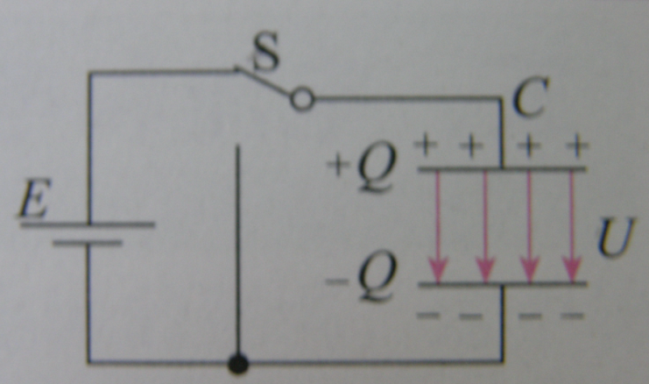

**操作：把电容器的一个极板与电池组的正极相连，另一个极板与负极相连，两个极板上就分别带上了等量的异种电荷。这个过程叫做充电。**

**现象：从灵敏电流计可以观察到短暂的充电电流。充电后,切断与电源的联系,两个极板间有电场存在,充电过程中由电源获得的电能贮存在电场中,称为电场能.**

**操作：把充电后的电容器的两个极板接通,两极板上的电荷互相中和,电容器就不带电了,这个过程叫放电.**

**充电——带电量Q增加,板间电压U增加,板间场强E增加, 电能转化为电场能**

**放电——带电量Q减少,板间电压U减少,板间场强E减少,电场能转化为电能**

**二、电容**

**1、电容：1）定义：电容器所带的电荷量Q与电容器两极板间的电势U的比值，叫做电容器的电容**

**C=Q/U，式中Q指每一个极板带电量的绝对值**

**①电容是反映电容器本身容纳电荷本领大小的物理量，跟电容器是否带电无关．**

**②电容的单位：在国际单位制中，电容的单位是法拉，简称法，符号是F．**

**常用单位有微法（*μF*），皮法（*pF*） 1μF = 10-6F，1 pF =10-12F**

**2、平行板电容器的电容C：跟介电常数成正比，跟正对面积S成正比，跟极板间的距离d成反比． 　是电介质的介电常数，k是静电力常量；空气的介电常数最小。**

**电容器始终接在电源上，电压不变；电容器充电后断开电源，带电量不变。**

**第一章 第9节 带电粒子在电场中的运动**

**研究带电粒子在电场中的运动要注意以下三点：**

**1.带电粒子受力特点**

**2.结合带电粒子的受力和初速度分析其运动性质**

**3.注意选取合适的方法解决带电粒子的运动问题**

**一、带电粒子在电场中的加速**

**例1、在真空中有一对带电平行金属板，板间电势差为*U*，若一个质量为*m*，带正电电荷量为*q*的粒子，在静电力的作用下由静止开始从正极板向负极板运动，计算它到达负极板时的速度。**



**二、带电粒子在电场中的偏转**

**例2、如图所示，一个质量为*m*，电荷量为+*q*的粒子，从两平行板左侧中点以初速度*v*0沿垂直场强方向射入，两平行板的间距为*d*，两板间的电势差为*U*，金属板长度为*L*，（1）若带电粒子能从两极板间射出，求粒子射出电场时的侧移量。（2）若带电粒子能从两极板间射出，求粒子射出电场时的偏转角度。**



**第二章 第1节 电源和电流**

**一、电源**

**电源就是把自由电子从正极搬迁到负极的装置。（从能量的角度看，**电源是一种能够不断地把其他形式的能量转变为电能的装置**）**

**二、电流**

**1、电流：电荷的定向移动形成电流。**

**2、产生电流的条件**

**(1)导体中存在着能够自由移动的电荷**

**金属导体——自由电子 电解液——正、负离子**

**（2）导体两端存在着电势差**

**三、恒定电场和恒定电流**

**1、恒定电场：由稳定分布的电荷产生稳定的电场称为恒定电场**

**2、恒定电流: 大小、方向都不随时间变化的电流称为恒定电流。**

**四、电流（强度）**

**1、电流：通过导体横截面的电荷量q跟通过这些电荷量所用时间t的比值叫做电流，即：**

**单位：安培(*A*) 常用单位：毫安（*mA*）、微安（*μA*）**

**2、电流是标量，但有方向规定正电荷定向移动方向为电流方向**

**注意:**

**1.在金属导体中，电流方向与自由电荷（电子）的定向移动方向相反；**

**2.在电解液中，电流方向与正离子定向移动方向相同，与负离子走向移动方向相反,导电时，是正负离子向相反方向定向移动形成电流，电量q表示通过截面的正、负离子电量绝对值之和。**

**第二章 第2节 电动势**

**一．电动势**

**（1）定义：在电源内部，非静电力所做的功W与被移送的电荷q的比值叫电源的电动势。**

**（2）定义式*：E=W/q***

**（3）单位：伏（V）**

**（4）物理意义：表示电源把其它形式的能（非静电力做功）转化为电能的本领大小。电动势越大，电路中每通过1C电量时，电源将其它形式的能转化成电能的数值就越多。**

**二．电源（池）的几个重要参数**

**①电动势：它取决于电池的正负极材料及电解液的化学性质，与电池的大小无关。**

**②内阻（*r*）:电源内部的电阻。**

**③容量：电池放电时能输出的总电荷量。其单位是：A·h，mA·h.**

**第二章 第3节研究闭合电路**

**一、闭合电路**

**外电路:——电源的外部叫做外电路，其电阻称为外电阻，R；外电压U外：外电阻两端的电压。**

**通常也叫路端电压。**

**内电路:——电源内部的电路叫做内电路，其电阻称为内电阻，r；**

**二、电动势**

**1.表征电源把其它形式的能量转化为电能的本领。**

**2.电源的电动势反映了电源的特性，由电源本身的性质决定，与外电路无关。**

**3.电源的电动势数值上等于不接用电器时电源两极间的电压。**

**4.电动势用E表示，SI单位为：伏特，V**

**三.闭合电路欧姆定律**

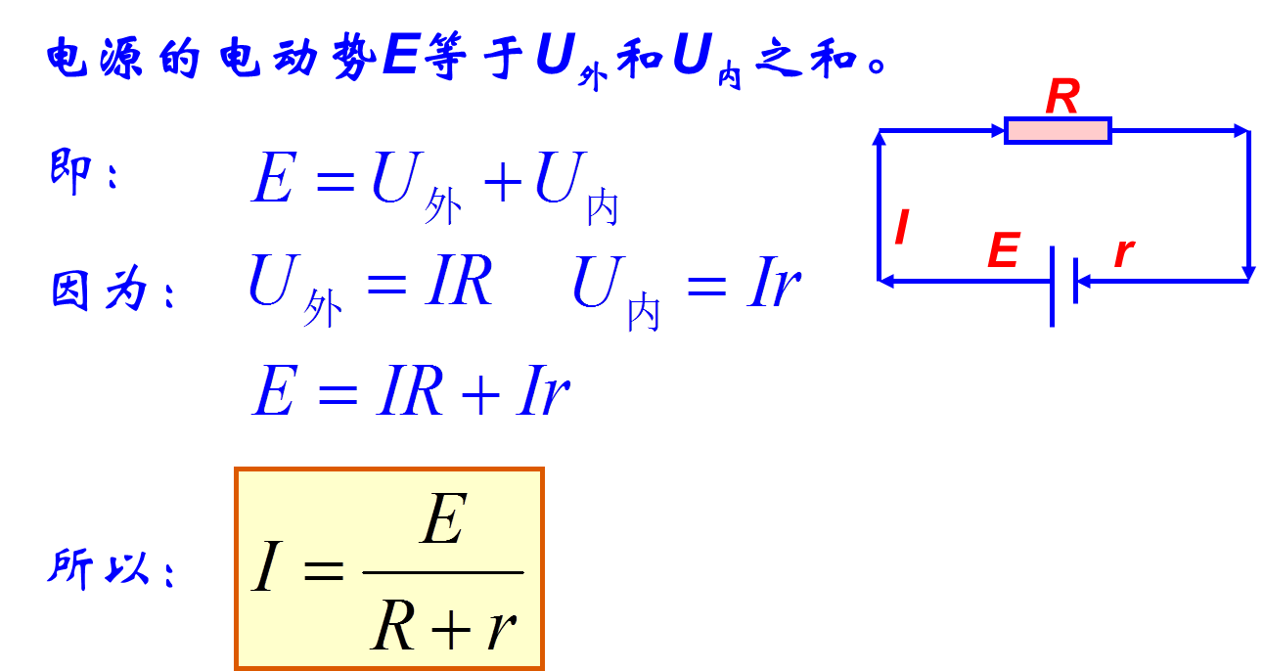

**闭合电路中的电流跟电源的电动势成正比，跟内、外电路的电阻之和成反比。这一结论称为闭合电路**

**欧姆定律。**

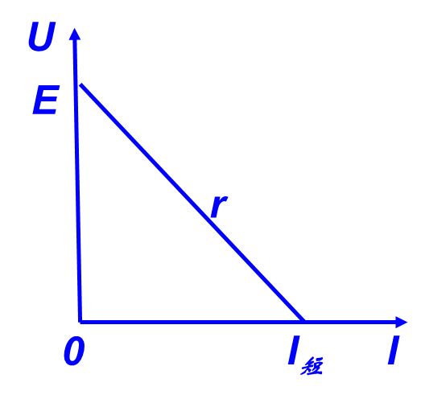

**四.路端电压跟负载的关系**

**1.路端电压——外电路两端的电压叫做路端电压。**

**2.路端电压是用电器（负载）的实际工作电压。**

**电动势为E 内阻为r=E / I短**

**注意：（1）、 U—I图象是一向下倾斜的直线,路端电压随电流的增大而减小。**

**（2）、图象的斜率表示电源的内阻,图象与纵轴的交点坐标表示电源电动势，与横轴的交点坐标表示短路电流**

**（3）斜率大，内阻大**

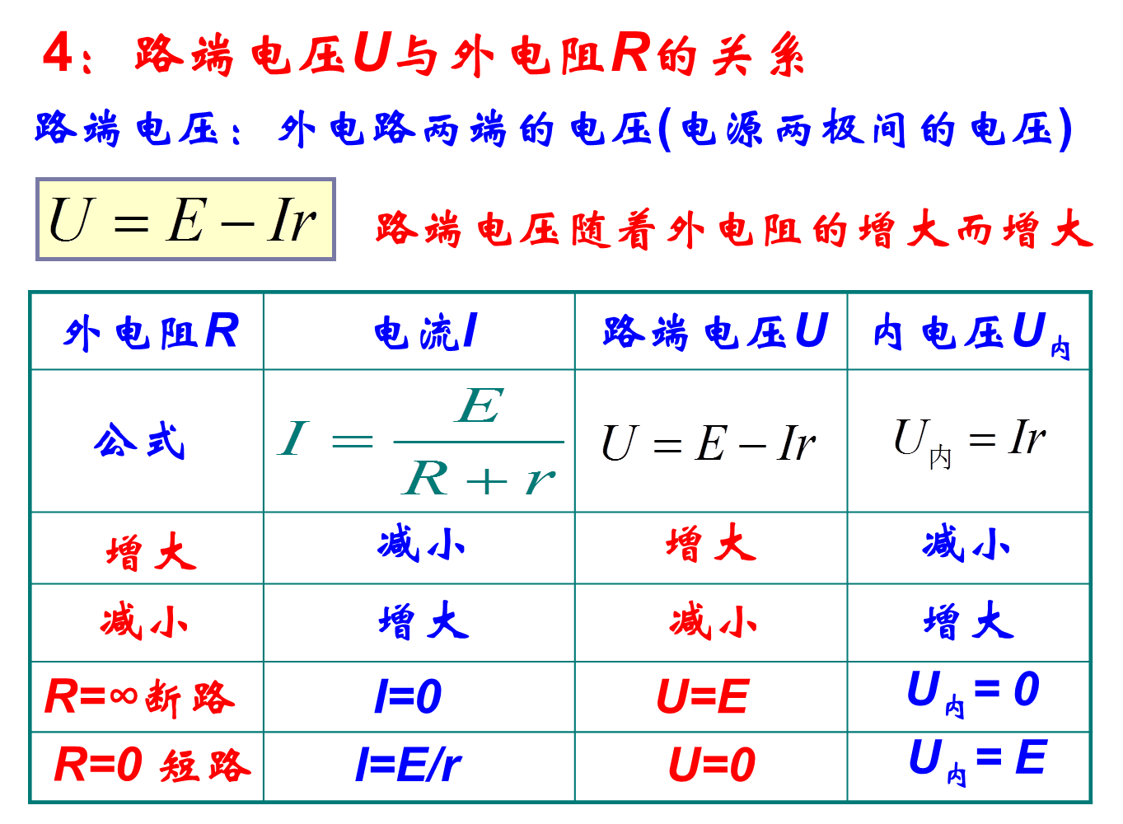

**五.测量电源的电动势和内电阻**

**1.电路图**

**2.实验数据处理方法比较：**

**1）计算法：原理清晰但处理繁杂，偶然误差处理不好。**

**2）作图法：原理清晰、处理简单，偶然误差得到很好处理，可以根据图线外推得出意想不到的结论**

**第二章 第4节 串联电路和并联电路**

**一、串联电路**

**1.串联电路的基本特点： **

**2.串联电路的性质：**

**等效电阻： 电压分配： 功率分配：**

**二、并联电路**

**1.并联电路的基本特点： **

**2.并联电路的性质：**

**等效电阻： 电流分配： 功率分配：**

**第二章 第5节 焦耳定律**

**一、电功和电功率**

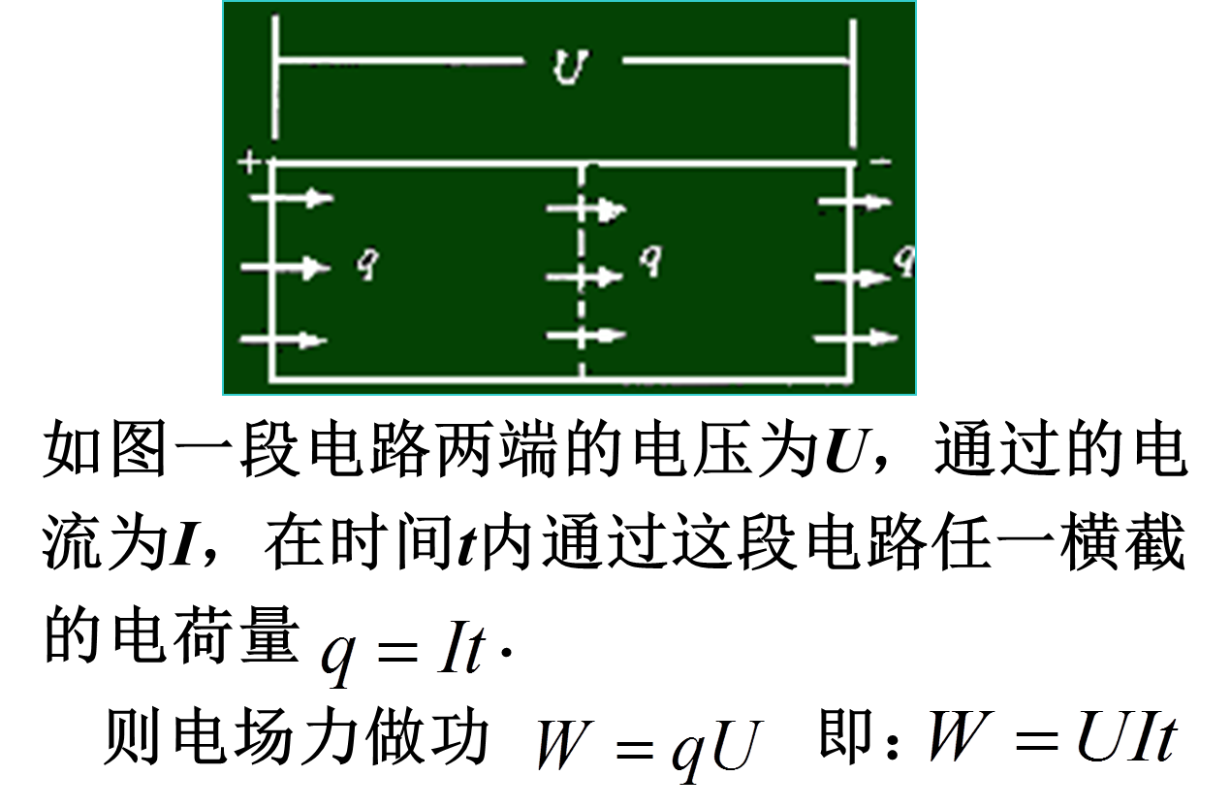

**1.导体中的自由电荷在电场力作用下定向移动，电场力所做的功称为电功。适用于一切电路.包括纯电阻和非纯电阻电路.**

**纯电阻电路：只含有电阻的电路、如电炉、电烙铁等电热器件组成的电路，白炽灯及转子被卡住的电动机也是纯电阻器件．**

**非纯电阻电路：电路中含有电动机在转动或有电解槽在发生化学反应的电路．**

**在国际单位制中电功的单位是焦（J），常用单位有千瓦时（kW·h）.**

**1kW·h＝3.6×106J**

**2.电功率是描述电流做功快慢的物理量。**



**额定功率：是指用电器在额定电压下工作时消耗的功率。铭牌上所标称的功率**

**实际功率：是指用电器在实际电压下工作时消耗的功率。**

**用电器只有在额定电压下工作实际功率才等于额定功率．**

**二.焦耳定律和热功率**

**1.焦耳定律：电流流过导体时，导体上产生的热量*Q*=*I 2Rt***

**此式也适用于任何电路，包括电动机等非纯电阻发热的计算.产生电热的过程，是电流做功，把电能转化为内能的过程**

**2.热功率：单位时间内导体的发热功率叫做热功率．**

**热功率等于通电导体中电流I 的二次方与导体电阻R 的乘积．**

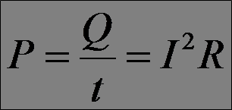

**3．电功率与热功率**

**（1）区别：**

**电功率是指某段电路的全部电功率，或这段电路上消耗的全部电功率，决定于这段电路两端电压和通过的电流强度的乘积；**

**热功率是指在这段电路上因发热而消耗的功率．决定于通过这段电路电流强度的平方和这段电路电阻的乘积．**

**（2）联系：**

**对纯电阻电路，电功率等于热功率；**

**对非纯电阻电路，电功率等于热功率与转化为除热能外其他形式的功率之和．**

**4、电功和电热的关系**

**a.在纯电阻电路中，电流做功，电能完全转化为电路的内能.因而电功等于电热，有：**

** **

**b.在非纯电阻电路中，电流做功，电能除了一部分转化为内能外，还要转化为机械能、化学能等其他形式的能.因而电功大于电热，电功率大于电路的热功率。.即有：W=*UIt*=*E*机、化+I2Rt或*UI*=*I*２*R*+*P*其他(*P*其他指除热功率之外的其他形式能的功率)**

**第二章 第6节 导体的电阻**

**一、电阻定律**

**电阻定律：实验表明，均匀导体的电阻R跟它的长度l成正比，跟它的横截面积S成反比，用公式表示为*R*＝*ρ*【(1)ρ表示材料的电阻率，与材料和温度有关．**

**(2)l表示沿电流方向导体的长度．**

**(3)S表示垂直于电流方向导体的横截面积．】**

**二、电阻率**

**1．电阻定律中比例常量ρ跟导体的材料有关,是一个反映材料导电性能的物理量，称为材料的电阻率．ρ值越大，材料的导电性能越差.**

**2．电阻率的单位是Ω·m，读作欧姆米，简称欧米．**

**3．材料的电阻率随温度的变化而改变，金属的电阻率随温度的升高而增大．锰铜合金和镍铜合金的电阻率受温度影响很小，常用来制作标准电阻 ．**

**各种材料的电阻率一般都随温度的变化而变化．**

**(1)金属的电阻率随温度的升高而增大．**

**(2)半导体(热敏电阻)的电阻率随温度的升高而减小．**

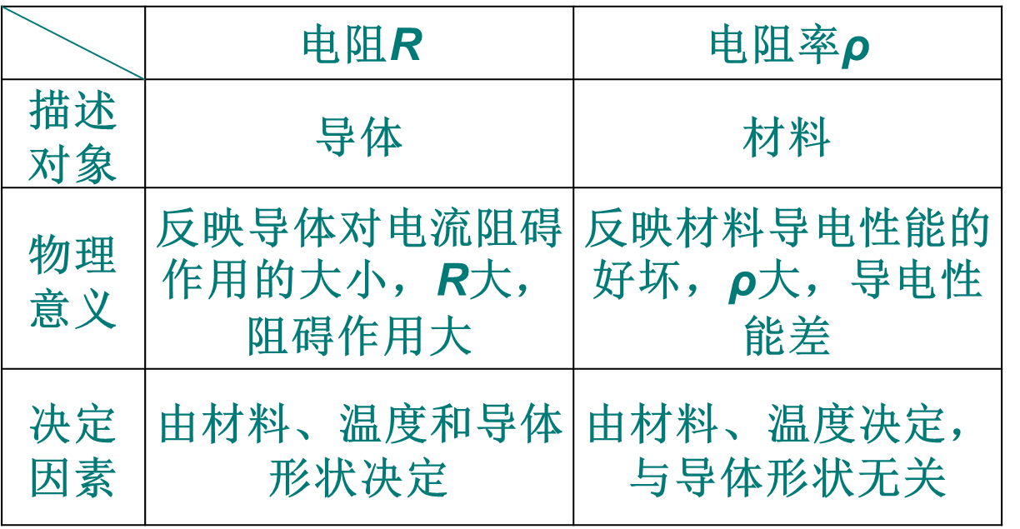

**第二章 第7闭合电路欧姆定律**

**一、闭合电路**

**外电路:——电源的外部叫做外电路，其电阻称为外电阻，R；外电压U外：外电阻两端的电压。**

**通常也叫路端电压。**

**内电路:——电源内部的电路叫做内电路，其电阻称为内电阻，r；**

**二、闭合电路欧姆定律**



**闭合电路中的电流跟电源的电动势成正比，跟内、外电路的电阻之和成反比。这一结论称为闭合电路**

**欧姆定律。**



**三、路端电压跟负载的关系**

**1.路端电压——外电路两端的电压叫做路端电压。**

**2.路端电压是用电器（负载）的实际工作电压。**

**电动势为E 内阻为r=E / I短**

**注意：（1）、 U—I图象是一向下倾斜的直线,路端电压随电流的增大而减小。**

**（2）、图象的斜率表示电源的内阻,图象与纵轴的交点坐标表示电源电动势，与横轴的交点坐标表示短路电流**

**（3）斜率大，内阻大**



**四、测量电源的电动势和内电阻**

**1.电路图**

**2.实验数据处理方法比较：**

**1）计算法：原理清晰但处理繁杂，偶然误差处理不好。**

**2）作图法：原理清晰、处理简单，偶然误差得到很好处理，可以根据图线外推得出意想不到的结论**

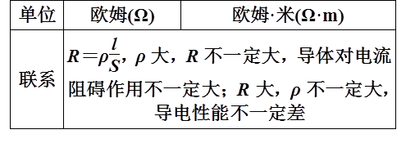

**第二章 第8节 多用电表的原理**

**1.内部结构**

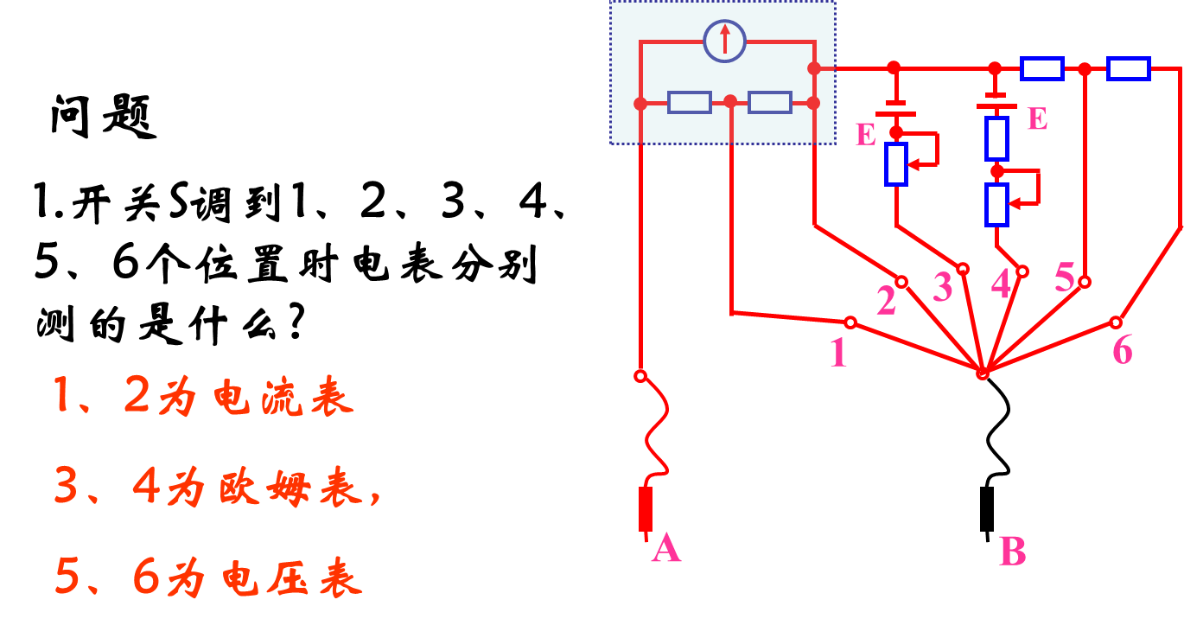

**测量时，黑表笔插入“－”插孔，红表笔插入“＋”插孔，并通过转换开关接入与待测量相应的测量端．使用时，电路只有一部分起作用．**

**2．测量原理**

**(1)测直流电流和直流电压的原理，就是电阻的分流和分压**

**原理，其中转换开关接 1 或 2 时测直流电流；接 3 或 4 时测直**

**流电压；转换开关接 5 时，测电阻．**

**(2)多用电表电阻挡(欧姆挡)原理．**

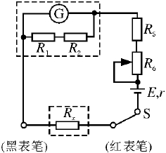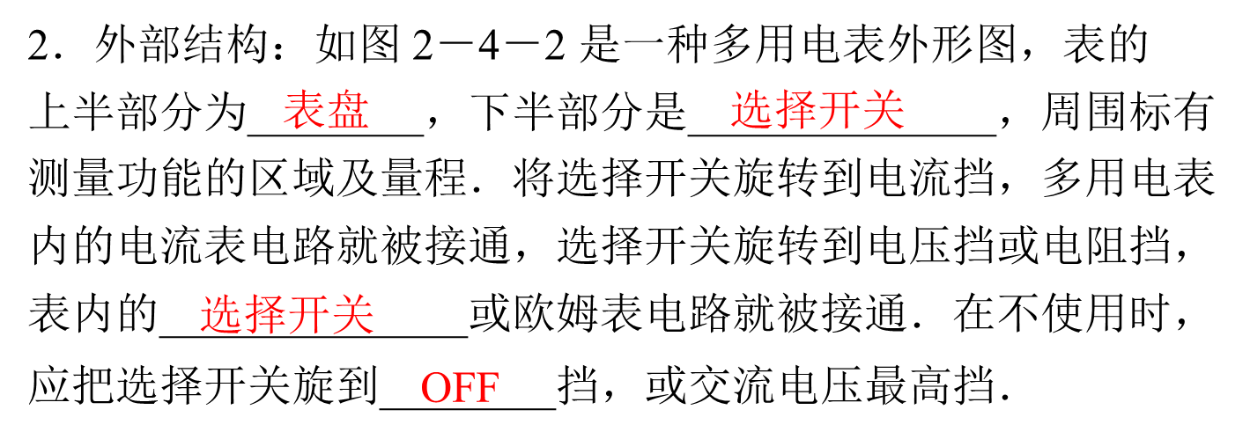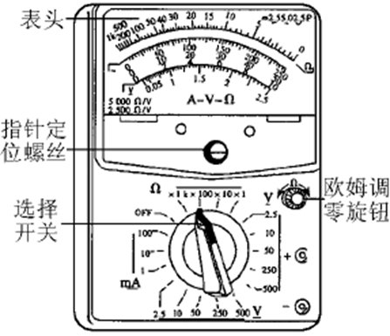

**第三章 第1节 磁现象和磁场**

**一、磁现象**

**磁性、磁体、磁极：能吸引铁质物体的性质叫磁性。具有磁性的物体叫磁体，磁体中磁性最强的区域叫磁极。**

**二、磁极间的相互作用规律：同名磁极相互排斥，异名磁极相互吸引.（与电荷类比）**

**三、磁场**

**1.磁体的周围有磁场**



**2.奥斯特实验的启示：**

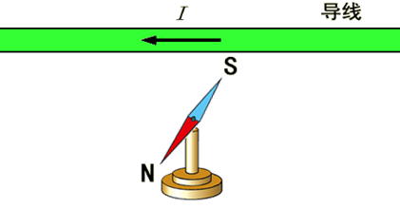

**——电流能够产生磁场，**

**运动电荷周围空间有磁场**

**导线南北放置**

**3.安培的研究：磁体能产生磁场，磁场对磁体有力的作用；电流能产生磁场，那么磁场对电流也应该有力的作用。**

**磁场的基本性质**

**①磁场对处于场中的磁体有力的作用。**

**②磁场对处于场中的电流有力的作用。**

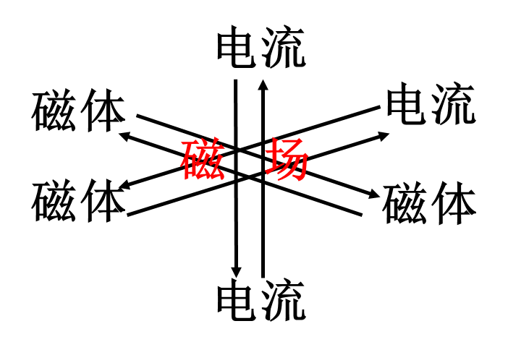

**第三章 第3节 几种常见的磁场**

**一、磁场的方向**

**物理学规定：**

**在磁场中的任一点，小磁针北极受力的方向，亦即小磁针静止时北极所指的方向，就是该点的磁场方向。**

**二、图示磁场**

**1.磁感线——在磁场中假想出的一系列曲线**

**①磁感线上任意点的切线方向与该点的磁场方向一致；**

**（小磁针静止时N极所指的方向）**

**②磁感线的疏密程度表示磁场的强弱。**

**2.常见磁场的磁感线**

**永久性磁体的磁场：条形，蹄形**

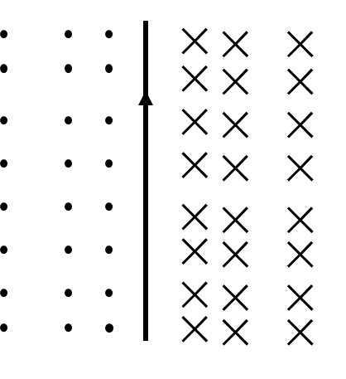

**直线电流的磁场**

**剖面图（注意“ ”和“×”的意思）**

**箭头从纸里到纸外看到的是点**

**从纸外到纸里看到的是叉**

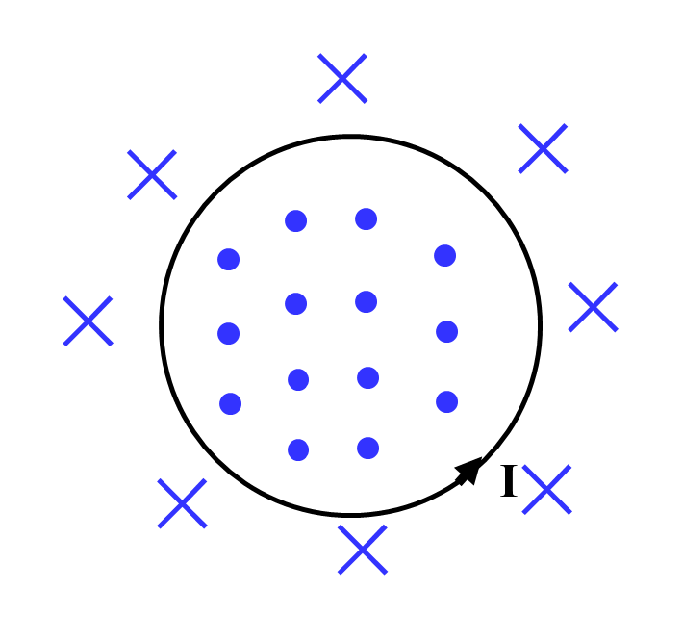

**环形电流的磁场（安培定则：让右手弯曲的四指和环形电流的方向一致，伸直的大拇指所指的方向就是环形导线中心轴线上磁感线的方向。）**

**螺线管电流的磁场（安培定则：用右手握住螺旋管，让弯曲的四指所指的方向跟电流方向一致，大拇指所指的方向就是螺旋管内部磁感线的方向。）**

**常见的图示：**

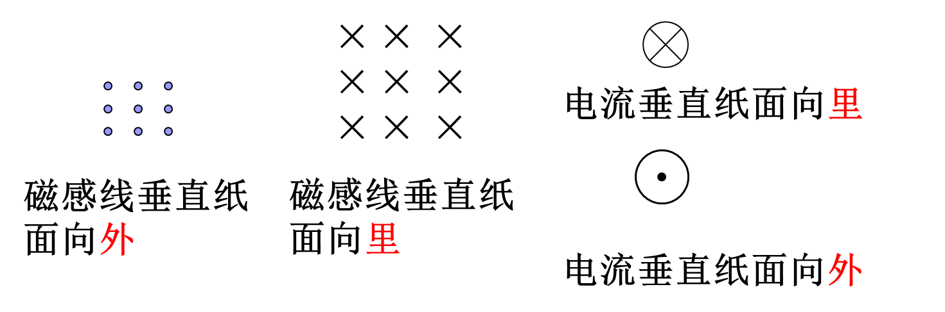

**磁感线的特点：**

**1、磁感线的疏密表示磁场的强弱**

**2、磁感线上的切线方向为该点的磁场方向**

**3、在磁体外部，磁感线从N极指向S极；在磁体内部，磁感线从S极指向N极**

**4、磁感线是闭合的曲线（与电场线不同）**

**5、任意两条磁感线一定不相交**

**6、常见磁感线是立体空间分布的**

**7、磁场在客观存在的，磁感线是人为画出的，实际不存在。**

**四、安培分子环流假说**

**1.分子电流假说**

**任何物质的分子中都存在环形电流——分子电流，分子电流使每个分子都成为一个微小的磁体。**

**2.安培分子环流假说对一些磁现象的解释：**

**未被磁化的铁棒，磁化后的铁棒**

**永磁体之所以具有磁性，是因为它内部的环形分子电流本来就排列整齐.**

**永磁体受到高温或猛烈的敲击会失去磁性，这是因为在激烈的热运动或机械振动的影响下，分子电流的取向又变得杂乱无章了。**

**3.磁现象的电本质**

**第三章 第2、4节 通电导体在磁场中受到的力和磁感应强度**

**一、安培力的方向**

**安培力——磁场对电流的作用力称为安培力。**

**左手定则：**

**——伸开左手，使拇指与四指在同一个平面内并跟四指垂直，让磁感线垂直穿入手心，使四指指向电流的方向，这时拇指所指的就是通电导体所受安培力的方向。**

**二、安培力方向的判断**

**1．安培力的方向总是垂直于磁场方向和电流方向所决定的平面，在判断安培力方向时首先确定磁场和电流所确定的平面，从而判断出安培力的方向在哪一条直线上，然后再根据左手定则判断出安培力的具体方向．**

**2．已知I、B的方向，可唯一确定F的方向；已知F、B的方向，且导线的位置确定时，可唯一确定I的方向；已知F、I的方向时，磁感应强度B的方向不能唯一确定．**

**3．由于B、I、F的方向关系在三维立体空间中，所以解决该类问题时，应具有较好的空间想像力．如果是在立体图中，还要善于把立体图转换成平面图．**

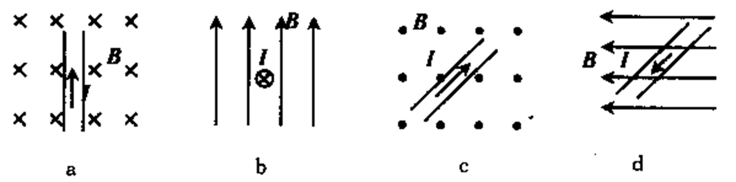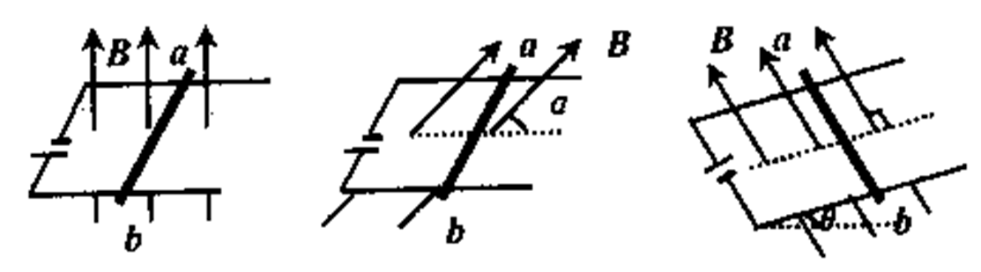

**三、安培力的大小**

**实验表明：把一段通电直导线放在磁场里，当导线方向与磁场方向垂直时，导线所受到的安培力最大；当导线方向与磁场方向一致时，导线所受到的安培力等于零；当导线方向与磁场方向斜交时，所受到的安培力介于最大值和零之间．**

**四、磁感应强度**

**定义：当通电导线与磁场方向垂直时，通电导线所受的安培力*F*跟电流I和导线长度L的乘积*IL*的比值叫做磁感应强度．**

**对磁感应强度的理解**

**1．公式B＝F/IL是磁感应强度的定义式，是用比值定义的，磁感应强度B的大小只决定于磁场本身的性质，与F、I、L均无关．**

**2．定义式B＝FIL成立的条件是：通电导线必须垂直于磁场方向放置．因为磁场中某点通电导线受力的大小，除了与磁场强弱有关外，还与导线的方向有关．导线放入磁场中的方向不同，所受磁场力也不相同．通电导线受力为零的地方，磁感应强度B的大小不一定为零，这可能是电流方向与B的方向在一条直线上的原因造成的．**

**3．磁感应强度的定义式也适用于非匀强磁场，这时L应很短，IL称作“电流元”，相当于静电场中的试探电荷．**

**4．通电导线受力的方向不是磁场磁感应强度的方向．**

**5．磁感应强度与电场强度的区别**

**磁感应强度B是描述磁场的性质的物理量，电场强度E是描述电场的性质的物理量，它们都是矢量，现把它们的区别列表如下：**

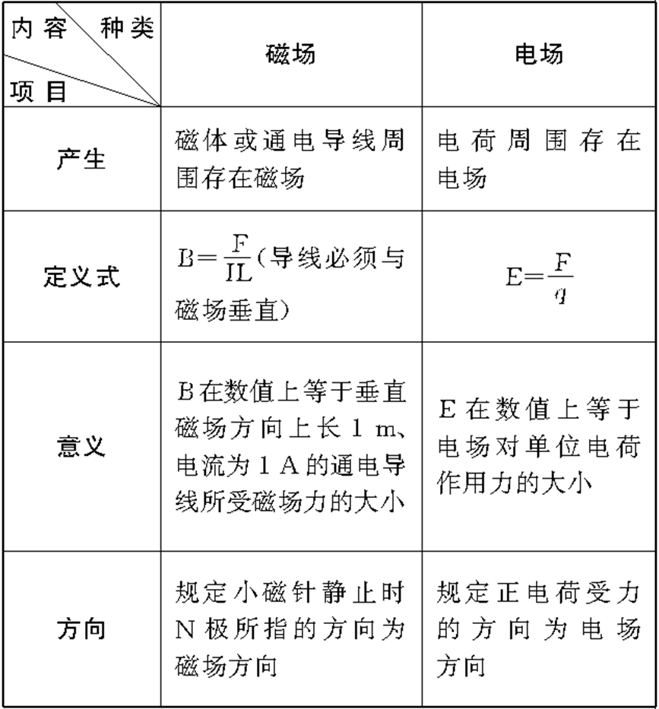

**磁感应强度是矢量，遵循平行四边形定则．如果空间同时存在两个或两个以上的磁场时，某点的磁感应强度B是各磁感应强度的矢量和．**

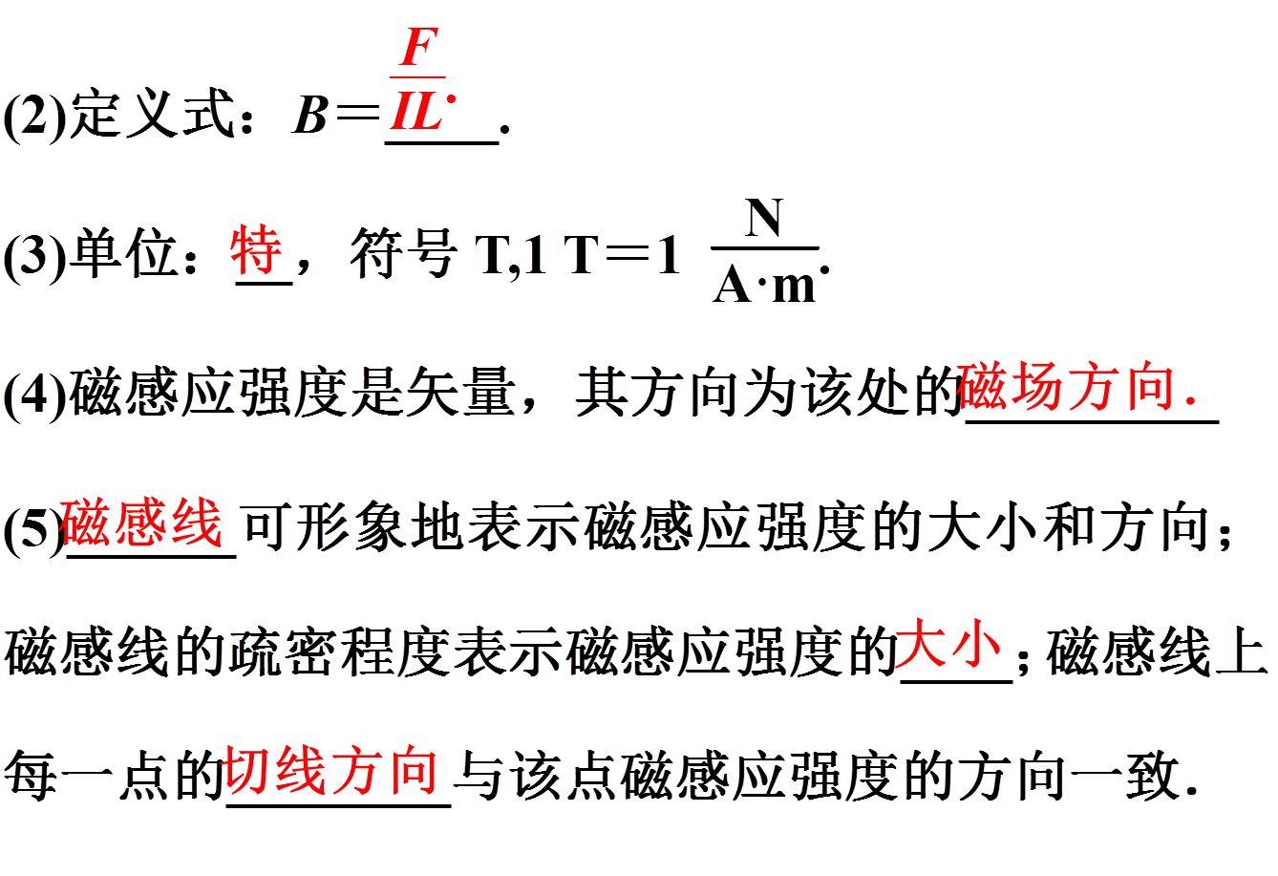

**五、匀强磁场：如果磁场的某一区域里，磁感应强度的大小和方向处处相同，这个区域的磁场叫做匀强磁场．在匀强磁场中，在通电直导线与磁场方向垂直的情况下，导线所受的安培力F＝ BIL.**

**1）．公式F＝BIL中L指的是“有效长度”．当B与I垂直时，F最大，F＝BIL；当B与I平行时，F＝0.**

**2）．弯曲导线的有效长度L，等于连接两端点直线的长度，如图3－3－4；相应的电流沿L由始端流向末端．**

**1.当电流与磁场方向垂直时，F = ILB**

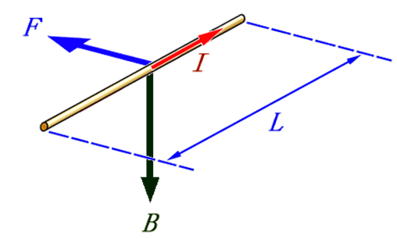

**2.当电流与磁场方向夹θ角时，F = ILBsinθ**

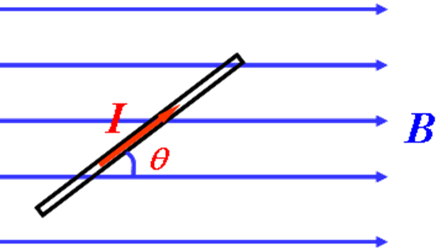

**第三章 第5、6节 运动电荷在磁场中受到的力和带电粒子匀强磁场中的运动**

**磁场对运动电荷有力的作用——这个力叫洛仑兹力。**

**磁场对电流有安培力的作用，而电流是由电荷定向运动形成的。所以磁场对电流的安培力可能是磁场对运动电荷的作用力的宏观表现。即：**

**1.安培力是洛伦兹力的宏观表现．**

**2.洛伦兹力是安培力的微观本质。**

**一、洛伦兹力的方向**

**洛伦兹力的方向符合左手定则：**

**——伸开左手，使大拇指跟其余四指垂直，且处于同一平面内，把手放入磁场中，磁感线垂直穿过手心，四指指向正电荷运动的方向，那么，拇指所指的方向就是正电荷所受洛伦兹力的方向．**

**若是负电荷运动的方向，那么四指应指向其反方向。**

**关于洛仑兹力的说明：**

**1.洛仑兹力的方向垂直于v和B组成的平面。**

**洛仑兹力永远与速度方向垂直。**

**2.洛仑兹力对电荷不做功**

**3.洛仑兹力只改变速度的方向，不改变速度的大小。**

**——洛仑兹力对电荷只起向心力的作用，故只在洛仑兹力的作用下，电荷将作匀速圆周运动。**

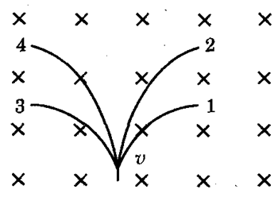

**二、洛伦兹力的大小**

**1.安培力是洛伦兹力的宏观表现；**

**2.洛伦兹力是安培力的微观本质。**

**三、带电粒子在匀强磁场中的运动**

**做匀速圆周运动**